**UNIVERSIDAD PRIVADA DE TACNA**

# FACULTAD DE INGENIERÍA

## ESCUELA DE INGENIERÍA DE SISTEMAS



Examen de Unidad

**“Auditoria de con Docker y Python ”**

### Que se presenta para el curso:

“Auditoría de sistemas”

### AUTOR(ES) : Jarro Cachi Jose Luis

**Docente:**

Dr. Oscar Juan Jimenez Flores

**TACNA – PERÚ**

# 2025

**Índice General**

Introducción 3

Guía de Laboratorio Nº 06 4

1. Información sobre el evento práctico 4
   1. Título del evento práctico 4

Laboratorio 06. Auditoria de adquisición de evidencias digitales 4

* 1. Objetivos 4
  2. Tiempo de duración (horas) 4
  3. Resultados de Aprendizaje (RA) 4
  4. Recursos (Equipos, materiales, programas y otros) 4

1. Caso a desarrollar 5
2. Referencias Bibliográficas 6
3. Actividad 7

## Introducción

La auditoría de seguridad en Tecnologías de la Información y Comunicación (TIC) es un proceso sistemático y estructurado que evalúa la eficacia y la integridad de los controles de seguridad implementados en una organización. Su objetivo principal es identificar vulnerabilidades, asegurar el cumplimiento de políticas y normas, y verificar que los sistemas de TIC protejan adecuadamente la confidencialidad, integridad y disponibilidad de la información.

Durante una auditoría de seguridad en TIC, se examinan diversos aspectos, como la configuración de hardware y software, los controles de acceso, las políticas de seguridad, los procedimientos de respaldo y recuperación, y la gestión de incidentes. Además, se evalúan las prácticas de gestión de riesgos y el cumplimiento de normativas y estándares relevantes.

El objetivo de este laboratorio es realizar una auditoría de seguridad, analizar los posibles riesgos asociados y proponer controles.

## Guía de Laboratorio Nº 07

### 1. Información sobre el evento práctico

### Título del evento práctico

Laboratorio 07. Auditoria de sitios web

### Objetivos

* + - Ejercitar la adquisición de evidencias digitales mediante la práctica y el aprendizaje de técnicas de auditoría.
    - Analizar y evaluar el proceso de adquisición de evidencias digitales, motivando la investigación sobre métodos adecuados para recolectar datos y hallazgos

### Tiempo de duración (horas)

06 horas académicas

### Resultados de Aprendizaje (RA)

[AG-I02] Ética

[AG-I04] Comunicación

[AG-I07] Conocimientos de Ingeniería [AG-I08] Análisis de Problemas

[AG-I09] Diseño y Desarrollo de Soluciones [AG-I11] Uso de Herramientas

### Recursos (Equipos, materiales, programas y otros)

* + - Computador con S.O. Windows
    - Ingresar a [https://pagespeed.web.dev](https://pagespeed.web.dev/)
    - Página de web de alguna universidad del mundo

### 2. Caso a desarrollar

**Inicio :**

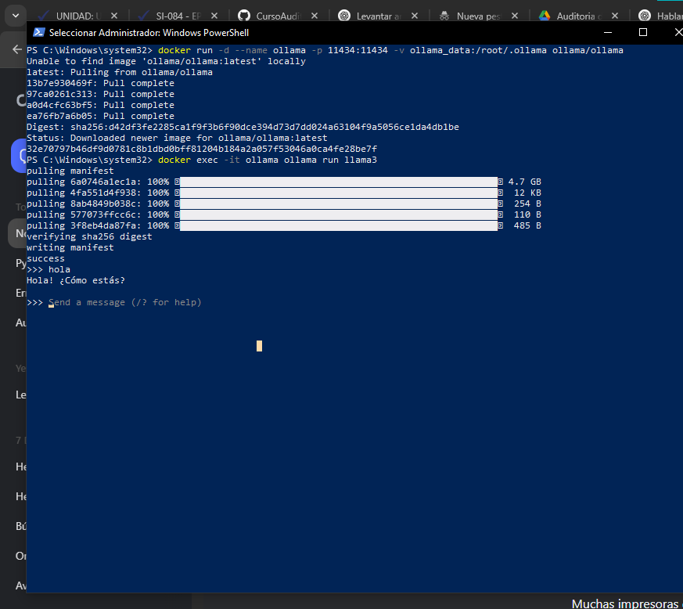

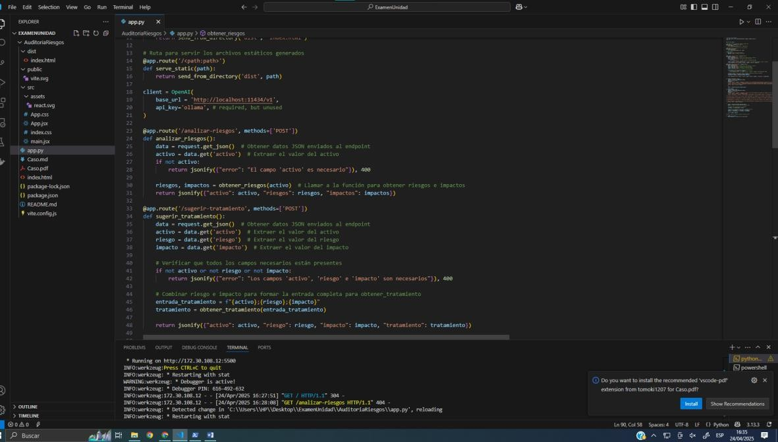

**}**

**En est e caso se hizo lo siguiente**

**De manera que r eocozaa el activo y puede ser verificable**

**Y hace el análisis masivo como se puede visualizar**

**Api trssacciones**

**Ahoa el análisis maivo de esos riesgos**

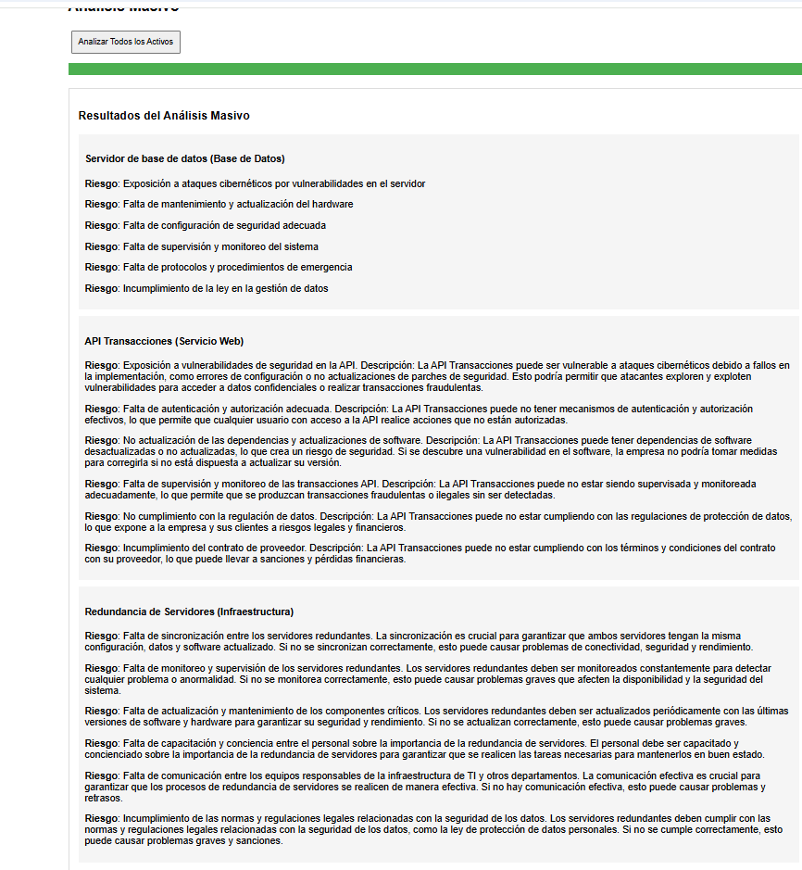

### 3. Referencias Bibliográficas

* Calder, A., & Watkins, S. (2015). IT Governance: An International Guide to Data Security and ISO27001/ISO27002. Kogan Page.
* Orebaugh, A., Ramirez, D., Beale, J., & Wright, J. (2006). Wireshark & Ethereal Network Protocol Analyzer Toolkit. Syngress.
* Stallings, W., & Brown, L. (2018). Computer Security: Principles and Practice (4th ed.). Pearson.
* Weaver, A. C. (2013). Computer Security: A Hands-on Approach. CRC Press.

AlphaCloud

* Del Peso, E., Del Peso, M., & Piattini, M. (2008). Auditoría de tecnologías y sistemas de información. Rama. ISBN 9788499646039.

# Conclusión Final:

La optimización de **INP y LCP** debe ser el foco inmediato, ya que impactan directamente en la satisfacción del usuario. Las demás métricas (FCP, TTFB)

pueden abordarse en una segunda fase. Con estas mejoras, el sitio logrará un equilibrio entre rendimiento técnico y experiencia real del usuario.

### Herramientas clave para validación:

* Google Lighthouse
* WebPageTest
* Chrome DevTools (Performance & Network tabs)
* PageSpeed Insights

### 4. Actividad

Desarrolla el laboratorio, recaba las evidencias del caso y presenta los resultados en un **informe PDF** con las siguientes características.

* + Portada
  + Introducción
  + Metodología
  + Hallazgos preliminares
  + Recomendaciones preliminares
  + Conclusiones
  + Anexos

### Introducción:

* Breve descripción del propósito y alcance de la auditoría de sistemas.
* Objetivos de la auditoría y criterios utilizados para evaluar el sistema.
* Periodo de tiempo cubierto por la auditoría y fechas de realización.

### Metodología:

* Descripción de las técnicas y herramientas utilizadas durante la auditoría (entrevistas, revisiones documentales, pruebas técnicas, análisis de datos, etc.).
* Explicación del enfoque adoptado para evaluar los riesgos y controles asociados al sistema auditado.

### Hallazgos preliminares:

* Descripción detallada de los hallazgos identificados durante la auditoría, agrupados en categorías como no conformidades, oportunidades de mejora, observaciones, buenas prácticas, riesgos y vulnerabilidades.
* Evidencias que respalden cada hallazgo, como capturas de pantalla, documentos, registros, etc.

### Recomendaciones preliminares:

* Propuestas de acciones correctivas, preventivas o de mejora para abordar los hallazgos identificados, basadas en el análisis y la evaluación realizada por el auditor.
* Priorización de las recomendaciones según su impacto, urgencia y viabilidad.

### Conclusiones:

* Resumen de los principales hallazgos y recomendaciones del preinforme.
* Comentarios sobre el grado de cumplimiento de los objetivos de la auditoría y los criterios establecidos.
* Descripción del proceso de revisión y retroalimentación del preinforme, así como los plazos para la implementación de mejoras y la elaboración del informe final de auditoría.

**Rúbrica de evaluación**

|  |  |
| --- | --- |
| **ESCALA** | **DESCRIPCIÓN** |
| [E] Excelente | El criterio evaluado cumple a cabalidad lo esperado |

|  |  |  |  |  |  |
| --- | --- | --- | --- | --- | --- |
| [A] Aceptable | El criterio evaluado cumple parcialmente lo esperado | | | | |
| [D] Deficiente | El criterio evaluado no cumple lo esperado | | | | |
| [N] No desarrollado | El criterio no fue presentado | | | | |
| **CRITERIOS** | | **E** | **A** | **D** | **N** |
| 1. Presenta portada y resumen | | 3 | 2 | 1 | 0 |
| 2. Identifica los materiales y métodos a emplear | | 5 | 4 | 2 | 0 |
| 3. Explica los resultados con sus evidencias (anexo) | | 7 | 6 | 3 | 0 |
| 4. Desarrolla coherentemente sus conclusiones | | 5 | 3 | 2 | 0 |
| **Puntajes** | | **20** | **15** | **8** | **0** |